Сценарий праздника
«Наурыз»
Место проведения: Актовый зал (Фойе)
Участники: Воспитанники дома юношества «Ақ ниет»
Цель мероприятия: формировать у воспитанников патриотические чувства
Задачи:
1. Формировать и развивать личность воспитанника на основе национальных и общечеловеческих ценностей.
2. Воспитывать любовь к Родине, уважение к традициям и обычаям казахского народа
3. Развивать творческие способности воспитанников посредством привития культуры народа, населяющей Казахстан.
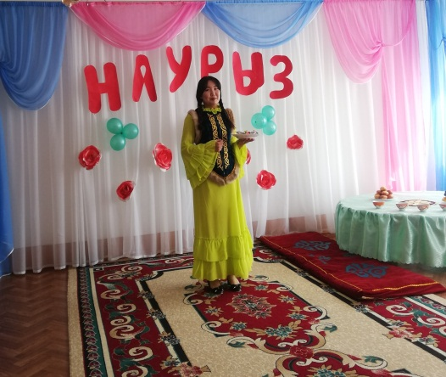
(Звучит музыка Роза Рымбаевой – Наурыз 20 секунд, выходит ведущая (Айназ) слова приветствие на двух языках)
Жүргізуші : Добрый день, дорогие друзья! Наурыз - мейрамы – это светлый весенний праздник пробуждения природы, вселяющий веру и надежду на свершение самых светлых и заветных желаний.
Қайырлы күн құрметті достар!
Наурыз мерекесі құтты болсын! Күлімдеген шуақты көктеммен бірге қазақ даласына жаңа жыл келді, әр адам келер жылдан үлкен үміт күтіп, оны ақ тілекпен, ақ ниетпен қарсы алады!
22 наурыз көптен күткен мереке болғандық тан, мерекелі шашуды қабыл алыныздар! (шашу)

(Звучит музыка выход Кыдыр ата (Ваня))

Қыдыр ата; Ассалаумағалейкум халайық!
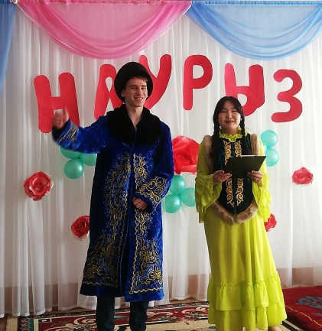
Ұлыстың Ұлы күні құтты болсын!
Позвольте поздравить Вас друзья, с прекрасным праздником Наурыз мейірамы и немного рассказать о нем. Для Нас этот праздник является символом весеннего обновления, торжества любви, плодородия и дружбы. В старину до прихода Наурыза люди приводили свои дома и хозяйство в порядок, в честь праздника сажали деревья, цветы.
Считалось, что если Наурыз входит в чистый дом к хорошему хозяину, то болезни, неудачи, невзгоды обходят его стороной.
«Наурыз» означает «рождение весны или обновление природы». Это наиболее важный и древний фестиваль восточных народов. Собственно говоря, это Новый Год согласно древнему восточному календарю. У него есть и другое название, Ұлыс күні («Первый день Нового Года») или Ұлыстын Ұлы куні («Великий день народа»).
Считается, что щедрое празднование праздника Наурыз принесет в дом изобилие и успех на целый год. С приходом праздника мы одеваемся в праздничные одежды, ходям друг к другу в гости и обмениваемся поздравлениями и пожеланиями благополучия в наступающем году.

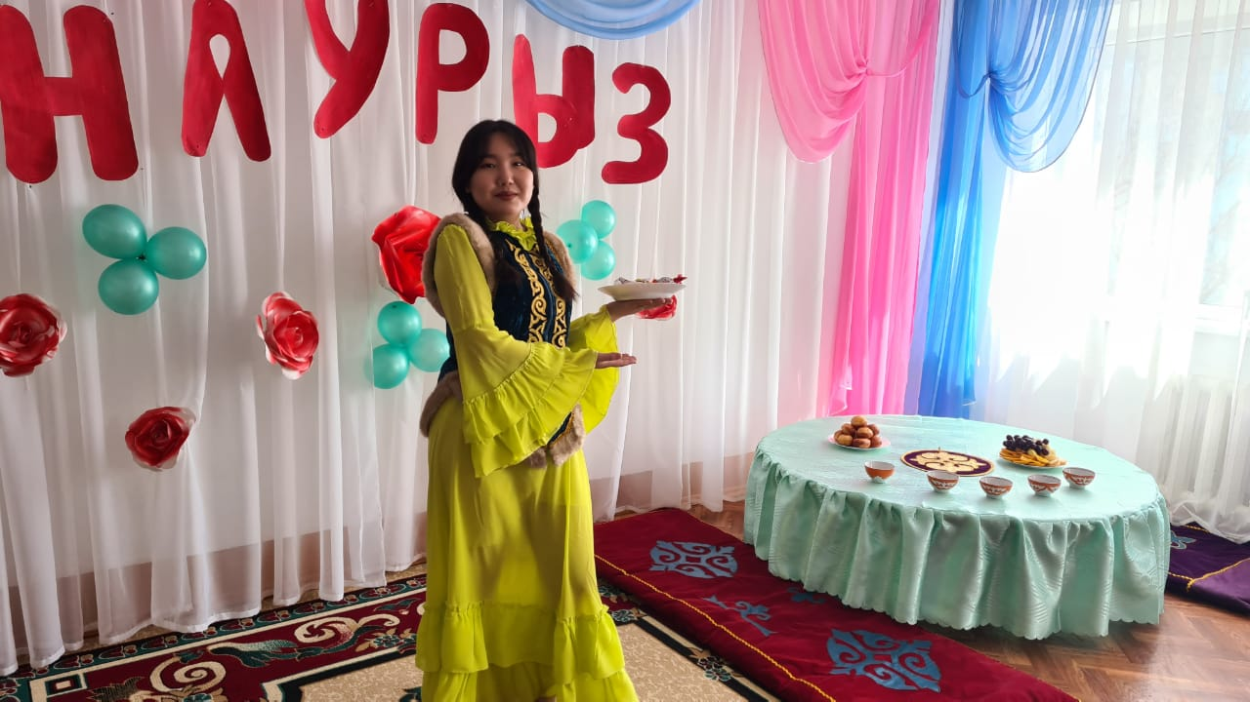
Празднования Наурыз сопровождаются повсеместным весельем, играми, лошадиными скачками и другими увеселениями. Главным ритуальным блюдом этого праздника является наурыз-коже. Наурыз-коже обязательно должен состоять из 7 ингредиентов, символизирующих 7 элементов жизни: вода, мясо, соль, айран, изюм, злаки и құрт. Они символизируют радость, удачу, мудрость, здоровье, благосостояние, скорость, рост и божественную защиту. Когда празднуют Наурыз, наличие цифры 7 является обязательным: она заключает в себе 7 дней недели - временные единицы бесконечности Вселенной. По обычаю 7 чаш с наурыз-коже должны стоять перед самым уважаемым аксакалом («белобородый старик»). В этот праздник каждый должен посетить 7 домов и пригласить 7 гостей.

Ведущий: Қыдыр ата, вы так интересно рассказываете, я думаю мы сегодня узнали много нового от вас.
К сожалению у нас нет ингредиентов для приготовление наурыз көже.
- Что же нам делать? Ребята,(обращается к залу)может вы нам поможете и мы общими усилиями найдем ингредиенты?! А затем приготовим наш традиционный наурыз көже. Қыдыр Ата, а пока мы приготовим Наурыз көже, вы присаживайтесь за стол (Приглашает Ата за дастархан) .
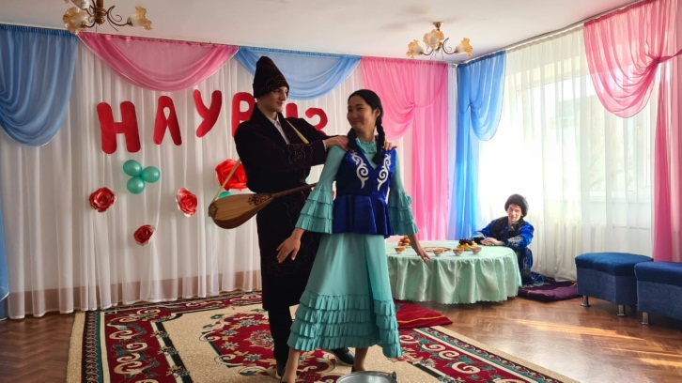
ТАНЕЦ: Звучит Песня «Сұлу қыз» появляется девушка и джгит
(Балжан, Виталий)

Ведущий : Здравствуйте, с праздником весны, извините, что прерываю ваш танец, но могли ли я одолжить нам вашу воду?
Мы хотели приготовить Наурыз көже.
Сұлұ қыз: Здравствуйте, Вас тоже с праздником . Хорошо, я отдаю вам свою воду. (Уходят с джигитом)

(Звучит музыка, выход Алдар көсе. Заходит Алдар көсе и выносит сундук )

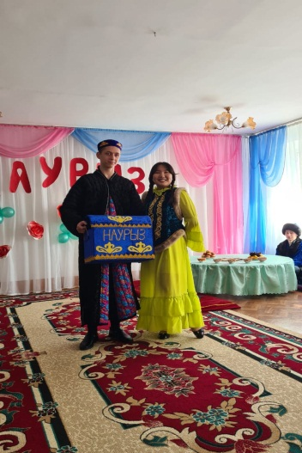
Алдар көсе: Здравствуйте многоуважаемый, добрый народ.Хотел поздравить вас с праздником и подарить вам сундук с мясом, кұртом, солью , конечно пришлось одного Бая обдурить. Но для того чтобы открыть сундук нужно ответить на вопросы ( передает сверток бумаги ведущей)

Ведущий: Здравствуй Алдар көсе ,сейчас прочитаем вопросы и найдем ответы , если конечно гости нам помогут (обращается к гостям) вот в этом Как называется казахское переносное жильё?

(читает вопросы, играет фоновая музыка)
- Перечислите казахские народные музыкальные инструменты.
- Вспомните казахские национальные обряды.
- Назвать без повторения казахские национальные блюда.
- На сколько жузов делится казахский народ?
- Головной убор девушки?
- Мифический дух праздника. В ночь на 22 марта казахи ждут его прихода, эта ночь называется Ночь благословения.
Ведущий: Вы все большие молодцы правильно ответили на все вопросы и сундук открылся (открывает сундук и смотрит во внутрь), у нас теперь есть мясо, кұрт и соль для көже. Алдар көсе, помогите пожалуйста, отнести сундук и воду на кухню. Ата, вот и мясо варить поставили, думаю, осталось не долго, и вашего разрешения я бы хотела спеть песню
( поет песню Қазақ дәстүрлері)
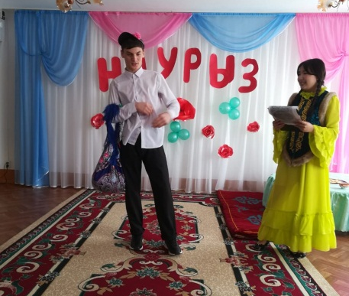
(Звучит русская народная песня, выходит русский парень с посылочкой)
Русский парень: Здравствуйте гости, я приехал из России, чтобы поздравить вас , привез вам перловку и игру.
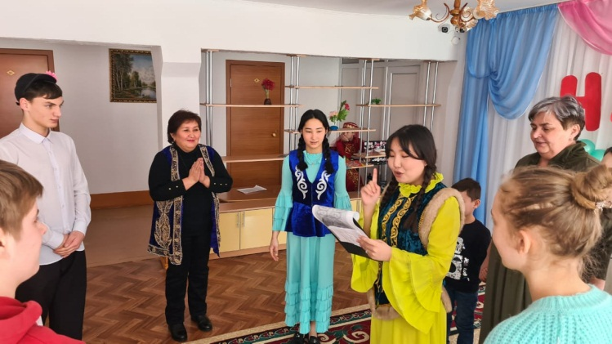
Ведущий: Здравствуй Парень, и тебя поздравляю с праздником Наурыз, мы очень любим игры, ну ка давай поиграем , для игры вам всем нужно встать в круг, вокруг меня. Игра на внимание. Если согласны, то хлопайте. Если не согласны, то топайте.
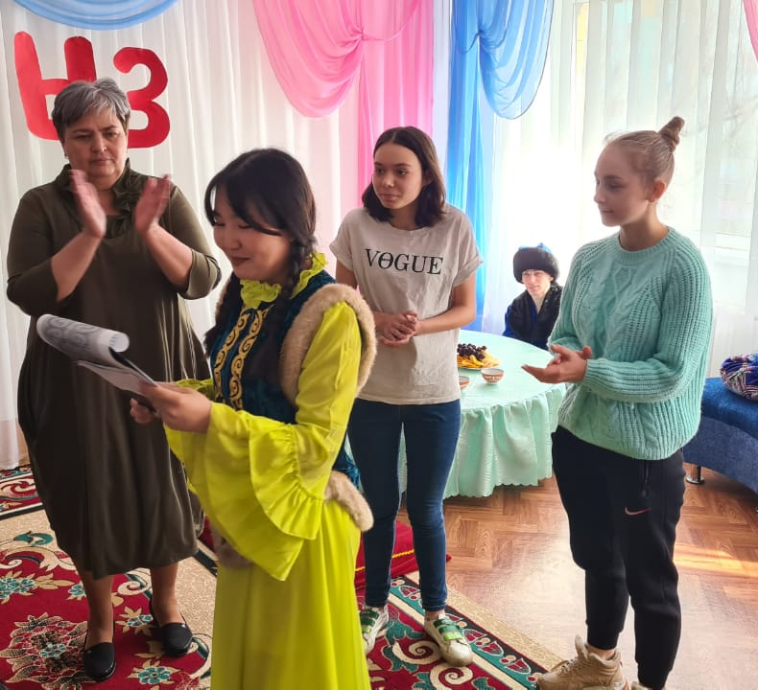
(фоновая музыка для игры)
- Наурыз – праздник для всех казахстанцев.
- Национальное блюдо казахов – хачапури.
- Наурыз это новый год по восточному календарю.
- Национальное жилище казахов – юрта.
- На масленицу пекут бауырсаки.
- Степной цвеок Казахстана – тюльпан.
- Верблюды едят колючки.
- Казахи – гостеприимный и дружелюблый народ.
- Бишпармак едят французы.
- Кумыс готовят из молока коровы.
- Байга национальная игра казахов.
- Наурыз – праздник мира, дружбы и весны.

Ведущий: Какие молодцы , вы дружно принимали участье в игре теперь у нас есть перловка, парень пожалуйста отнеси на кухню и никуда не уходи, скоро будем кушать наурыз коже
Танец: «Турецкий», звучит музыка (Камила, Нильназ)
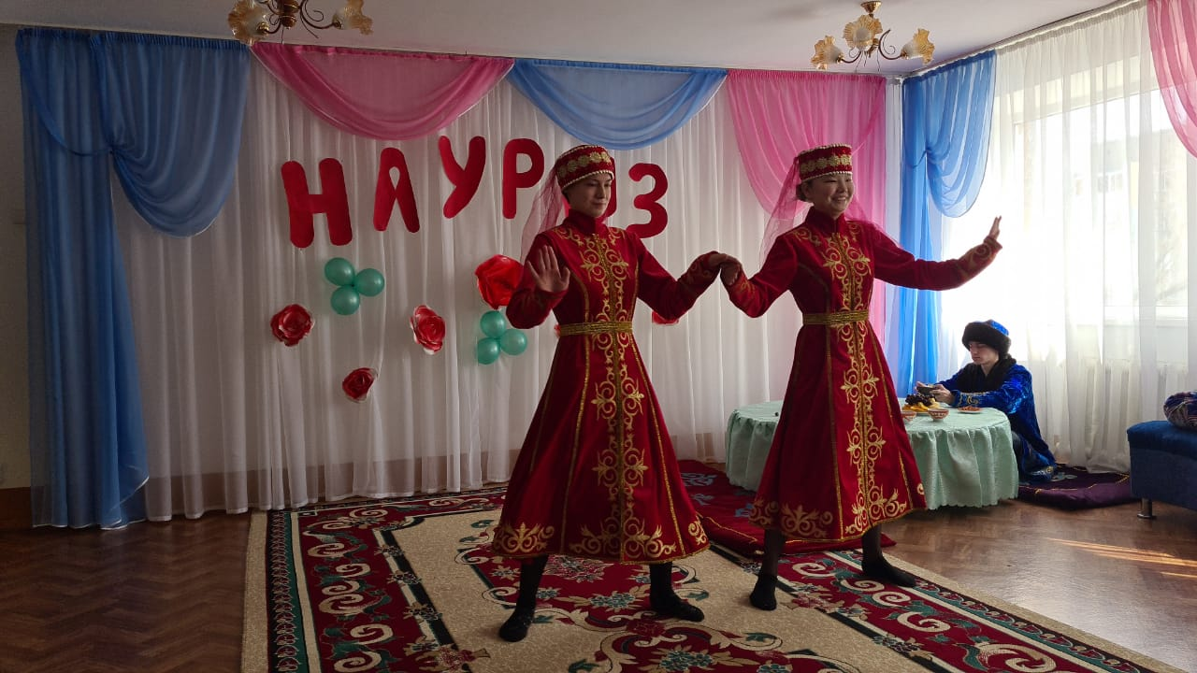
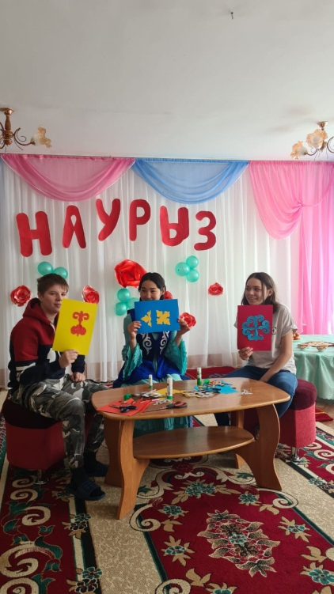
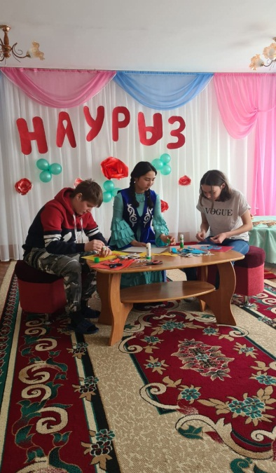
Ведущий: Какой прекрасный танец, спасибо за угощения. (обращается к гостям ) дорогие гости, вы не устали? Я хочу пригласить троих гостей на один очень древнее, национальное искусство, который называется Орнамент — это узор, состоящий из ритмически чередующихся элементов. Искусство орнамента настолько распространено на территории Казахстана, даже говорят, что казахи живут в мире орнамента, потому что им украшено практически все: дома, юрты, мебель, посуда, одежда. И ваша задача сейчас вырезать орнамент и создать композицию виде төр көрпе . Кто быстрее обведёт, вырежет и проклеит орнамент, тот и выиграет.
(Проводим итоги игры, дарим подарки участником)

Ведущий: Қыдыр ата, вам понравился наш праздник?
Қыдыр ата: Давно так не веселился, очень понравился праздник.
Ведущий: а вот и Наурыз көже готов, прошу вас отведать его.
Қыдыр ата: И Наурыз көже приготовили на славу, очень вкусный получился. А теперь по традиции примите от меня БАТА
(Звучит слова из песни Төрлет, Наурыз 30 секунд)
Кыдыр ата : произносит Бата
Ұлыс оң болсын,
Ақ мол болсын!
Қайда барсаң жол болсын!
Ұлыс бақты болсын,.
Төрт түлік ақты болсын.
Ұлыс береке берсін,
Пәле-жала жерге енсін.

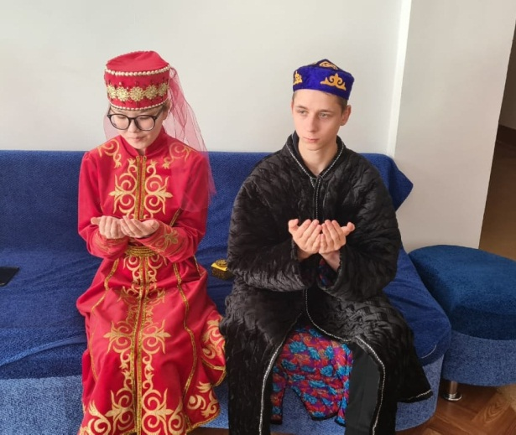
Ведущий: вот и подошло к завершению наше мероприятие, приглашаю вас на фотосъемку и, конечно, за дастархан отведать Наурыз көже
(Всех участников приглашаем за стол и угащаем национальными блюдами и Наурыз көже)

